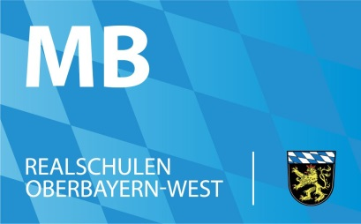
Der Ministerialbeauftragte
für die Realschulen in Oberbayern-West

Bereich Fortbildung
______________________________________________________________________________

Allgemeine Informationen
zu den Regionalen Fortbildungen

Anmeldung:

Die Anmeldung zu RLFB-Veranstaltungen ist nur möglich über FIBS, die Datenbank für
Fortbildungen in bayerischen Schulen. Einen direkten Link zur Datenbank finden Sie jeweils im BRN (https://www.realschulebayern.de/bezirke/oberbayern-west/fortbildungen/rlfb/) unterhalb der Ausschreibung der Fortbildung.

Fahrtkosten:

Die Fahrkosten werden Teilnehmern/-innen von staatlichen Realschulen erstattet. Die Reisekostenvergütung gem. Art. 3 Abs. 5 BayRKG ist innerhalb einer Ausschlussfrist von einem halben Jahr bei der zuständigen Abrechnungsstelle oder bei der Beschäftigungsbehörde schriftlich oder elektronisch zu beantragen. Näheres hierzu können Sie den Informationen des Landesamtes für Finanzen unter www.lff.bayern.de -> Nebenleistungen -> Reisekosten entnehmen.

Teilnahmebestätigung:

Im Aufsichtsbezirk Oberbayern-West werden keine Teilnahme-bestätigungen ausgestellt. Die teilnehmenden Lehrkräfte nehmen stattdessen bitte ihre Fortbildungsliste mit und lassen diese von dem/der Lehrgangsleiter/in abzeichnen. Die Teilnahme an der Fortbildung kann auch an der Realschule durch die Schulleitung auf der Fortbildungsliste bestätigt werden. Die Fortbildungsliste finden Sie in mebis unter: http://lernplattform.mebis.bayern.de/course/view.php?id=97168

Hinweis für Realschullehrkräfte aus anderen Aufsichtsbezirken:

Eine Zulassung erfolgt, sofern Plätze vorhanden sind. Teilnehmer/innen aus unserem Aufsichtsbezirk werden vorrangig behandelt. Für Teilnehmer/innen aus anderen Aufsichtsbezirken können Reisekosten nur nach vorheriger Genehmigung der für sie zuständigen Dienststelle des Ministerialbeauftragten übernommen werden oder die Lehrkraft verzichtet auf die Reisekosten. Entsprechendes ist bei der Anmeldung über FIBS unter „Begründung“ anzugeben.

